Etna in eruzione, scossa di terremoto 2.7 con ipocentro in superficie: distintamente avvertita nell’area etnea.

Alle 20:12 di stasera una scossa di terremoto di magnitudo 2.7 ha interessato il versante nord/orientale dell’Etna, a monte di Linguaglossa e Piedimonte Etneo. La scossa è stata avvertita a Randazzo, Maletto, Linguaglossa, Piedimonte, Milo, Sant’Alfio, Castiglione di Sicilia e molte altre località etnee, soprattutto a causa del suo ipocentro molto superficiale, a meno di 100 metri di profondità.
Nel pomeriggio, tra le 15:39 e le 15:55, si erano verificate cinque scosse di magnitudo compresa tra 1.7 e 2.1 nella zona dell’Alcantara, tra Francavilla di Sicilia e Moio Alcantara, a circa 20km di profondità: queste erano state più deboli e profonde, non avvertite dalla popolazione, ma certamente tutte collegate all’attività dell’Etna che continua ad eruttare intensamente con una lunghissima colata lavica fin nel fondo della Valle del Bove.

TERREMOTO SICILIA: Forte scossa di magnitudo 3.9 sulle pendici dell'Etna avvertita in diversi comuni di Catania
Una forte scossa di terremoto è stata registrata alle 10.28 di stamattina 8 Dicembre 2015 nella zona Etnea proprio sul versante orientale dell'Etna. Il sisma molto probabilmente collegato all'attività eruttiva recente del vulcano siciliano ha avuto una magnitudo di 3.9° sulla Scala Richter ed una profondità di soli 2.1 km, profondità ridotte tipiche dei sismi delle aree vulcaniche.
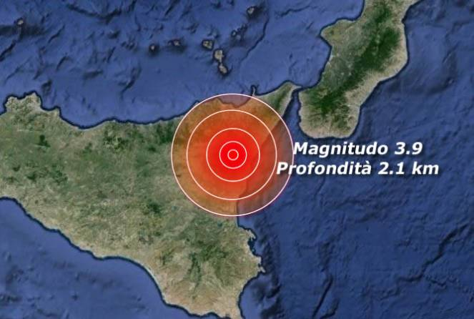Terremoto Sicilia Etna Catania
I paesi più vicini all'epicentro sono Linguaglossa a 8 km, Randazzo a 11 km e Maletto e Giarre a 15 km ma la scossa è stata avvertita in tutti i comuni etnei. I terremoti vulcanici sono notoriamente superficiali. Ipocentri poco profondi sono un'arma a doppio taglio perché se è vero che la dissipazione dell'energia sismica avviene già per distanze di pochi chilometri dall'epicentro, è anche vero che il sisma risulta particolarmente energetico nelle zone epicentrali anche per magnitudo basse. Un terremoto di magnitudo 3.9 a 2.1km di profondità è molto forte all'epicentro e può causare anche diversi danni. Per fortuna tutti i comuni si trovano a distanza di sicurezza.

Etna, registrate decine di scosse di terremoto: "fratture" in strada
CATANIA. L'Etna continua a dare spettacolo, e, come sempre, lo fa recitando a soggetto. Imprevedibile 'Iddu' ('Lui'), come lo chiamano i catanesi, non ama rendersi prevedibile. Anzi. E così quando sembrava che l'eruzione stesse per andare verso la conclusione, con l'aeroporto di Catania aperto nonostante l'emissione di cenere lavica, ecco l'improvvisa impennata, cambiando scenario: un lungo sciame sismico, con una cinquantina di eventi, causato da un improvviso 'movimento' della faglia di Piano Pernicana, sul versante nord-est del vulcano.
Complessivamente le scosse di terremoto, la maggior parte delle quali avvertibili soltanto a livello strumentale, sono state 46, registrate dall'Istituto nazionale di geofisica e vulcanologia-Osservatorio etneo (Ingv-Oe) di Catania. Quelle di maggiore energia, avvertite nei paesi alle pendici dell'Etna, sono state quattro: alle 10:28 (magnitudo 3.8), alle 10:32 (2.9), alle 10:36 (2.4) e alle 11:53 (3.2).
I sismi sono stati localizzati dai ricercatori nella zona compresa tra Piano Provenzana e Piano Pernicana a una profondità di circa 2-4 chilometri dalla superficie. Un epicentro superficiale che collega i movimenti tellurici all'eruzione in corso. Lo sciame sismico ha creato delle 'fratturazioni', con aperture di circa 2-4 centimetri, sul manto stradale della Mareneve, al di sopra quota 1.450 metri.

